Nave Denaide F 553
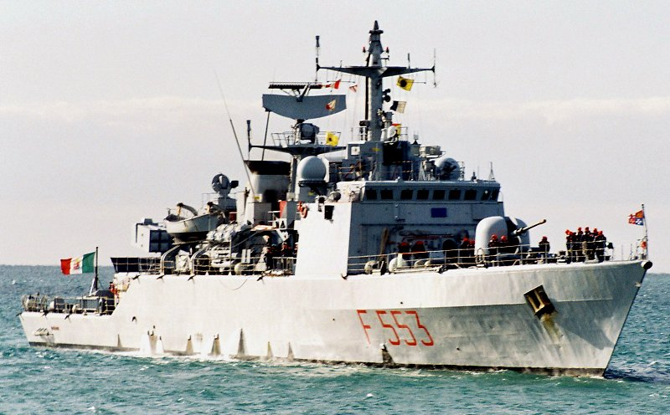
Corvetta Denaide F 553
Nome | Corvetta Denaide |  | 
Classe | Minerva
Numero Unità | 8 - suddivise in 2 serie da 4 unità ciascuna
Identificazione | F 553
ITU | I A O C
Base | Augusta
Motto | Agere non loqui
Cantieri | Muggiano
Varata | Impostata il 26-05-1985 Varata il 18-10-1986
In servizio | 13-02-1988
Dislocamento | 1.285 t. p.c.
Lunghezza | 87 m
Larghezza | 10,5 m
Immersione | 3,2 (4,8) m
Propulsione | 2 Diesel Grandi Motori Trieste BM-230.20 DVM
Potenza | 8088 KW ( 10846,18 HP )
Numero eliche | 2 eliche a passo variabile da 2,95 m di diametro
Velocità max | 24 nodi
Autonomia | 3.500 miglia a 18 nodi
Equipaggio | 7 ufficiali + 106 sottufficiali e marinai
Armamento | 1 cannone da 76/62 mm - 1 lanciamissili ad 8 celle Albatros/Aspide
 | 6 Tubi lanciasiluri da 324 mm - 2 lanciarazzi multipli BARRICADE chaff/flare
Sensori | 1 Radar Selenia SPS-774 (RAN 10S) - 1 radar di navigazione SMA SPS-728
 | 1 radar di tiro Selenia SPG-75 (RTN 30X) - 1 Sonar Raytheon/Elsag DE-1167
Disarmo
_{Pag. 000}

